Martes
22
de noviembre

6° de Primaria
Lengua Materna

Lectura del guion de radio

Aprendizaje esperado: resume información de diversas fuentes, conservando los datos esenciales.

Énfasis: identificar las propiedades del lenguaje en diversas situaciones comunicativas: Repasar características principales de un guion de radio. Lectura en voz alta del guion, con entonación adecuada.

¿Qué vamos a aprender?

Aprenderás a resumir información de diversas fuentes, conservando los datos esenciales.

Te presentaremos información y algunas actividades que te ayudarán a identificar las propiedades del lenguaje en diversas situaciones comunicativas.

Para explorar más sobre el tema, puedes consultar el libro de texto de Español de 6º se explica el tema a partir de la página 35.

https://libros.conaliteg.gob.mx/20/P6ESA.htm#page/35

¿Qué hacemos?

La lectura del guion radiofónico es conveniente como parte de la preparación de nuestro programa, ya que permite practicar la lectura en voz alta, respetando los signos de puntuación, entonación y volumen.

Sirve como un ensayo para que todas y todos estemos preparados y sepamos qué hacer.

Trabajar de manera colaborativa es muy enriquecedor; además, la ventaja de trabajar por proyectos nos ofrece la oportunidad de interactuar y aprender con más miembros de la familia, sin importar su edad.

Estábamos habituados a realizar el trabajo académico en el aula y con nuestros compañeros de clase, pero ahora existe la posibilidad de trabajar con los miembros de nuestras familias, de quienes también podrás aprender muchas cosas.

Vamos a recordar lo que hemos aprendido en torno a esta práctica social del lenguaje.

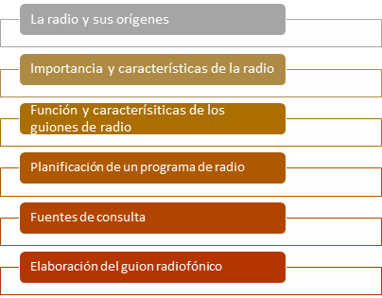

1.- Te presentamos información sobre la invención de la radio en 1876 y sobre la manera en que llegó a México en 1919, aproximadamente.

2.- La radio cobró relevancia por la facilidad para realizar transmisiones, abarcando varios sectores de la población, sobre todo en sitios lejanos y apartados.
Puede haber versatilidad en sus programas y nos ofrece la oportunidad de realizar otras actividades mientras la escuchamos.

3.- El guion radiofónico es el formato básico para organizar un programa y tener claridad de lo que se transmitirá al público, así como las funciones del productor, operador, guionista y locutor. Conocimos algunos términos técnicos que se emplean en el guion, su significado y relevancia en la organización de nuestro programa.

4.- Para redactar las cápsulas informativas es preciso consultar diferentes fuentes. Al respecto, te presentamos una clasificación y explicamos por qué es importante considerarlas al hacer un trabajo de investigación.

Por último te presentamos nuestro guion radiofónico.

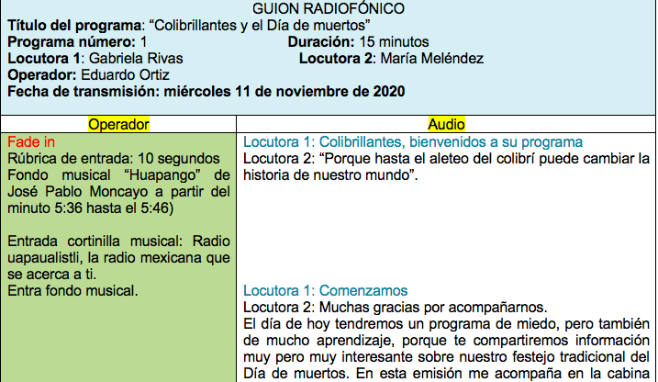

Como puedes apreciar, nos apegamos al formato que viene en la página 35 del libro de texto.
https://libros.conaliteg.gob.mx/20/P6ESA.htm?#page/35

Seguir el ejemplo nos facilita mucho el proceso de escritura; lo que nos exige más tiempo es la redacción de nuestras cápsulas y la investigación, la finalidad es presentar información veraz e interesante.

Ahora vayamos a Radio “Uapaualistli” y disfrutemos del programa de “Colibrillantes”.

GUION RADIOFÓNICO
Título del programa: “Colibrillantes y el Día de muertos”
Programa número:1 Duración: 15 minutos
Locutora 1: Gabriela Rivas Locutora 2: María Meléndez
Operador: Eduardo Ortiz
Fecha de transmisión: miércoles 11 de noviembre de 2020

Operador | Audio
Rúbrica de entrada: 10 segundos  Fondo musical “Huapango” de José Pablo Moncayo a partir del minuto 5:36 hasta el 5:46)  Entrada cortinilla musical: Radio uapaualistli, la radio mexicana que se acerca a ti.  Entra fondo musical.  Cortinilla: 5 segundos.  Entra cápsula “Día de muertos, un patrimonio que vive y vivirá”  Cortinilla: 5 segundos  Entra fondo musical.  Entra canción: La llorona (1 minuto aproximadamente)  Cortinilla: 5 segundos.  Entra cápsula “Un colibrí entre los santos difuntos”  Cortinilla: 5 segundos.  Entra fondo musical.  Entra canción:  Ronda infantil “chumba la cachumba” (1 minuto)  Cortinilla: 5 segundos.  Entra cápsula: Lectura dramatizada.  Cortinilla: 5 segundos.  Entra fondo musical.  Entra canción:  “La bruja” (1 minuto)  Entra rúbrica de salida.  10 segundos. Fondo musical “Huapango” de José Pablo Moncayo a partir del minuto 5:36 hasta el 5:46)  Anuncio comercial de “Aprende en casa II”. | Locutora 1: Colibrillantes, bienvenidos a su programa  Locutora 2: “Porque hasta el aleteo del colibrí puede cambiar la historia de nuestro mundo”.  Locutora 1: Comenzamos  Locutora 2: Muchas gracias por acompañarnos.  El día de hoy tendremos un programa del más allá, pero también de mucho aprendizaje, porque te compartiremos información muy interesante sobre nuestro festejo tradicional del Día de muertos. En esta emisión me acompaña en la cabina Gabriela Rivas, ¿Cómo estás, Gaby?  Locutora 1: Muy bien, María. Qué contenta me siento de estar en este primer programa de Colibrillantes, donde nos está acompañando en cabina el equipo de Canal 11, que nos apoyará mostrándoles la selección de música que preparamos para quienes nos escuchan.  Locutor 2: Pues vamos a comenzar, porque ya quiero presentarles nuestra primera cápsula, relacionada precisamente con el título de nuestro programa “Colibrillantes y el Día de muertos”.  *Anexo 1  Locutora 1: Muy interesante la cápsula en torno a este festejo tan representativo de nuestro país; además, qué orgullo que sea considerado desde 2008 Patrimonio Cultural Inmaterial de la Humanidad.  Locutora 2: Sí, es un festejo que encierra sentimientos de nostalgia, pero también de alegría, con sus olores, sabores, colores, ¡Y las leyendas!  Locutora 1: Leyendas que, a veces, se vuelven canciones.  Locutora 2: ¡Por supuesto! Como ésta que te voy a presentar a continuación. Se titula “La llorona” Vamos a escucharla.  Locutora 1: Este fue un fragmento de “La llorona” Seguro que tus papás o abuelitos te han compartido en algún momento esta famosa leyenda. Por ahí se cuenta que incluso algunos la han visto.  Locutora 2: ¡Uy, sí! He escuchado algunos relatos al respecto. ¿Sabes? En estos días a mí me encanta escuchar leyendas, Gaby; de hecho, mientras preparamos las cosas que colocamos en la ofrenda, me encanta que mi abuelita o mi mamá me cuenten las leyendas que conocen y que han perdurado a lo largo de varias generaciones.  Locutora 1: Precisamente, María, quiero compartirte otra cápsula: una relacionada con una leyenda muy especial. Es acerca de los colibrís, su relación con la celebración del Día de muertos y con el nombre de nuestro programa.  Locutora 2: ¡Qué bien y qué interesante! Ya quiero escucharla y seguir aprendiendo. Ustedes en casa pongan mucha atención, ¡Vamos a escucharla!  *Anexo 2  Locutora 1: “Hasta el aleteo del colibrí puede cambiar la historia de nuestro mundo”. En cada niña, niño, en cada uno de nosotros está la decisión sobre la forma en que queremos cambiar nuestro mundo, ¿No lo crees, María?  Locutora 2: Claro que sí, Gaby, sobre todo en estos momentos tan difíciles en los que, por muy pequeñas que parezcan ciertas acciones, como lavarte las manos o usar cubrebocas, pueden cambiar nuestro destino.  Locutora 1: Ya saben, a cuidarnos mucho. Ahora te invito a escuchar otra canción con la cual podrás, incluso, repasar los números.  Locutora 2: Recuerdo los festivales que se organizan en las escuelas en esta celebración del Día de muertos.  Las maestras y maestros se lucen con los periódicos murales y las ofrendas.  Locutora 1: Sí, María, también se organizan concursos de calaveritas literarias y se hacen tapetes de aserrín en el patio. Pensar en calaveras me hace pensar precisamente en “La Catrina”, en la muerte.  Locutora 2: Por cierto, recuerdo una película que se titula  “Macario” ¿La has visto? No imaginas cómo me gusta esa historia. Si no has tenido oportunidad de verla, te la recomiendo.  Locutora 1: Hay películas, obras de teatro y un sinnúmero de opciones para acercarse a esta celebración. A continuación, vamos a compartirte nuestra última cápsula del programa, que está precisamente relacionada con los relatos de esta época.  Locutora 2: La vas a disfrutar mucho.  Locutora 1: Pues el tiempo se va pronto y nosotras estamos muy contentas de que sigan aquí porque en torno al “Día de muertos” queda mucho por compartir.  Locutora 2: Claro, tendrías que acompañarnos en nuestra próxima emisión del programa “Colibrillantes” para seguir conociendo esta festividad.  Locutora 1: Nos despedimos con esta canción que nos habla de una bruja y que se baila de una manera muy peculiar en el estado de Veracruz: las damas portan una veladora en la cabeza mientras ejecutan el baile, ¡puedes imaginarlo!  Locutora 2: Por el día de hoy nos despedimos, esperamos que sigas apreciando esta tradición hermosa y profunda celebración mexicana, y que disfrutes un delicioso pan de muerto.  Nosotras te mostramos una parte mínima de lo grandiosa que puede ser esta festividad en cada rincón de nuestro país. Como sabes, en cada poblado, la celebración posee particularidades únicas que es necesario conocer, valorar y ayudar a preservar, pues forma parte de nuestra tradición cultural.  Locutora 1: Fue un verdadero placer estar con ustedes y con María, quien ya despertó mi antojo por los ricos platillos que se ofrecen a los fieles difuntos.  Estoy pensando que debo llegar a preparar el mole para mi altar de muertos.  Locutora 2: ¡Hasta pronto y no dejen de sintonizarnos!

Por último, te invitamos a revisar la autoevaluación de la página 39 del libro de texto; comenta por correo o por teléfono con tu profesora o profesor la pertinencia de contestarla o sólo revisarla para valorar tu aprendizaje a lo largo de la realización de este proyecto.

https://libros.conaliteg.gob.mx/20/P6ESA.htm?#page/39

Al concluir puedes aplicar la misma dinámica con el ejercicio de las páginas 40 y 41 de tu libro de texto. Esto te ayudará a recordar de forma general los aprendizajes obtenidos en este bloque I.

https://libros.conaliteg.gob.mx/20/P6ESA.htm?#page/40

El reto de hoy:

Perfecccionar tu guion de radio.

Si en tu casa hay libros relacionados con el tema, consúltalos, así podrás saber más. No te preocupes si no cuentas con estos materiales. En cualquier caso, platica con tu familia sobre lo que aprendiste, seguro les parecerá interesante.

¡Buen trabajo!

Gracias por tu esfuerzo.

Para saber más:
Lecturas

https://www.conaliteg.sep.gob.mx/primaria.html

